Índice

1. Objetivo 4
2. Macro Fluxo 4
3. Software 5
4. Como acessar 5
4.1 Ambiente de Produção 5
5. Tipo 5
5.1 Periodicidade 5
6. Sintoma 6
7. Descrição 6
7.1 Acesse o link acima utilizando o seu navegador 6
7.2 Tela principal 6
7.3 Mapa do Site 7
7.4 Arquivos batch 7
Com a conclusão do ciclo de monitoramento, deverá ser enviado o relatório para diretoria, mesmo em caso de falha em algum Parceiro Crítico. Como descrito na atividade 7.9 11
7.5 Abertura dos chamados e acionamento de fornecedor 11
1- Abrir um chamado no JIRA reportando a falha. 11
7.6 Suporte Indra: caso arquivo seja G3 11
7.6.1Retorno da Indra Company 12
7.6.1.1.Arquivo disponibilizado pela Indra 12
7.7 Suporte Tivit: caso arquivo não tenha sido recebido 12
7.7.1 Retorno da Tivit 13
7.7.1.1 Arquivo disponibilizado novamente 13
7.7.1.2 Arquivo com erro no parceiro 13
7.8 Suporte Tivit: arquivo não está na sequência 13
7.9 Encerramento do chamado 14
7.10 Envio do Report: 14
7.11 Observações: 14
8. Dúvida 14
9. Controle de Revisões 14

Objetivo
Realizar a monitoração dos arquivos EDI dos Parceiros Críticos.

Macro Fluxo

Software
Siebel e EDI

Como acessar

Ambiente de Produção
Ambiente de Produção (idioma português)
https://gol.oracleoutsourcing.com/loyaltysml_ptb/

Ambiente de Produção (idioma inglês)
https://gol.oracleoutsourcing.com/loyaltysml_enu/

Tipo
Monitoração

Periodicidade
Horário aproximado  de recebimento | Parceiro Crítico | Frequência
21:37 | BBR | Diária - segunda a sexta (incluindo feriado)
0:22 | BDB | Diária - segunda a sexta (incluindo feriado)
0:56 | CEC | Diária - segunda a sexta (incluindo feriado)
11:13 | DL | Diária - incluindo sábado, domingos e feriados
22:02 | G3 | Diária - incluindo sábado, domingos e feriados
1:54 | ISP | Diária - incluindo sábado, domingos e feriados
11:13 | SAB | Diária - segunda a sexta (incluindo feriado)

Sintoma
N/A

Descrição

Acesse o link acima utilizando o seu navegador

Digite o seu login da rede
Digite a sua senha da rede
Pressione a tecla <Enter>


Tela principal
Após digitar o seu login e senha irá aparecer a tela abaixo.
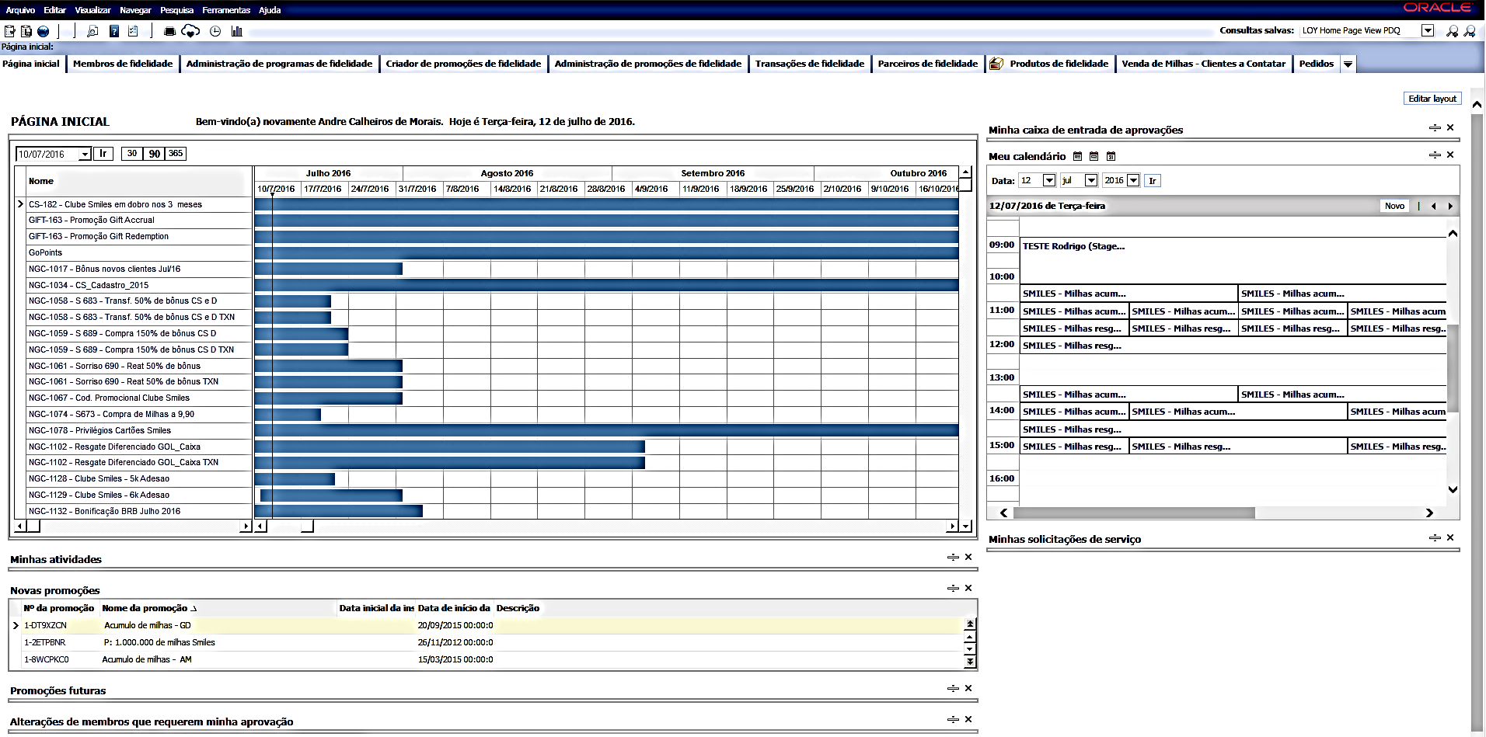

Mapa do Site
Selecione o ícone <Mapa do Site> (3º ícone da esquerda para direita).


Arquivos batch
Selecione a opção <Arquivos batch>.
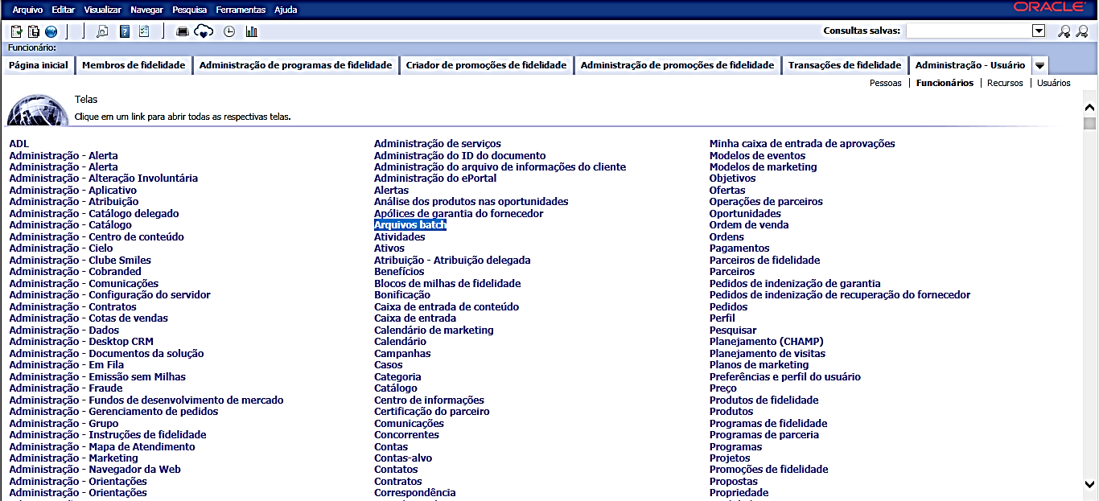

Selecione a opção <Arquivos batch>.
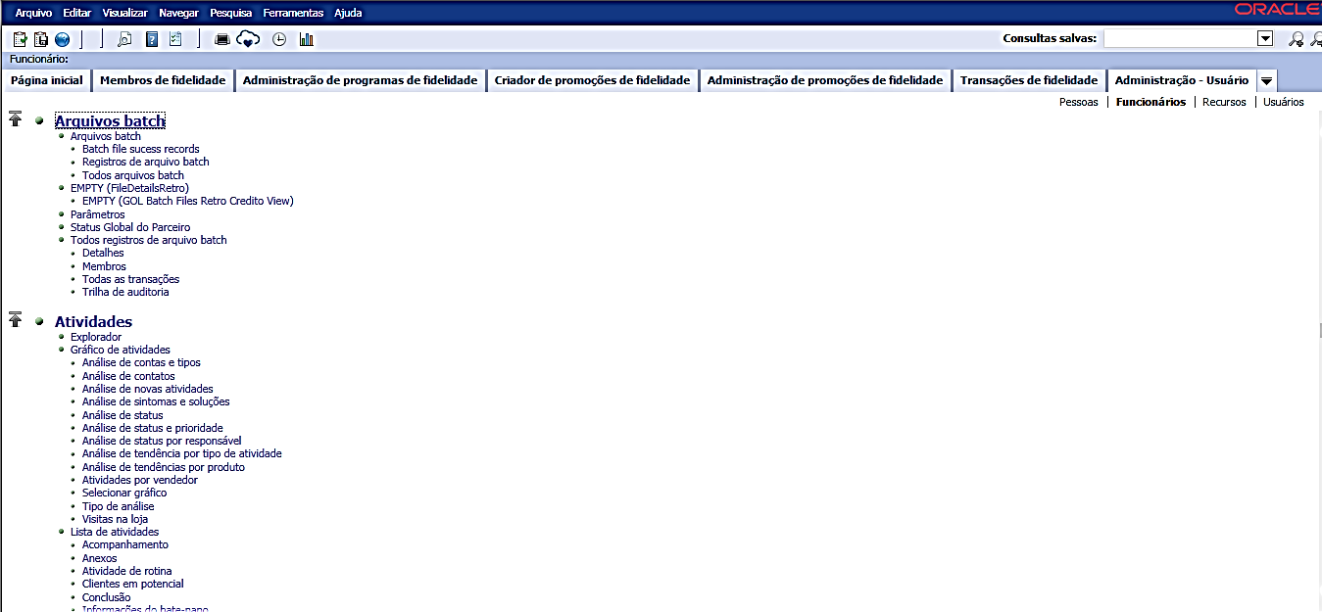

Selecione a opção <Pesquisar>.
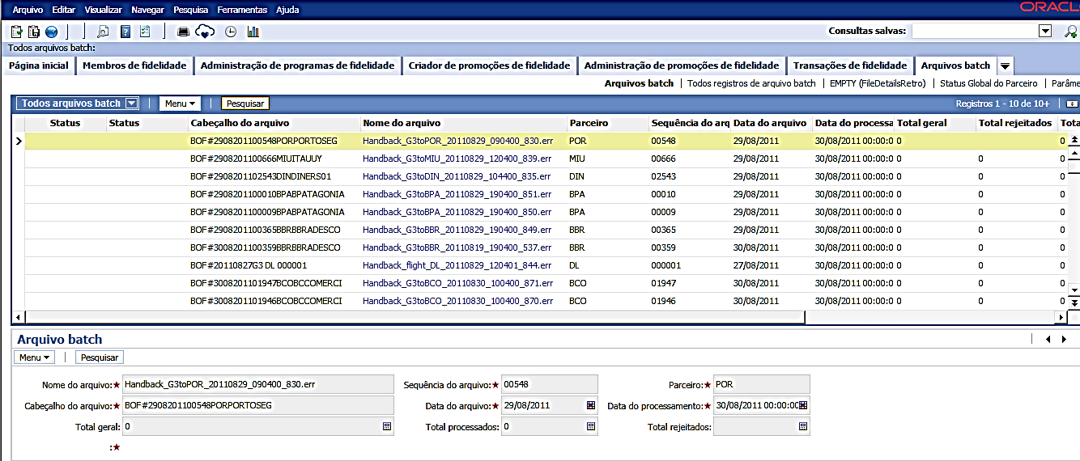

Na coluna <Parceiro>.
Digite o nome do parceiro ou a sigla do parceiro.
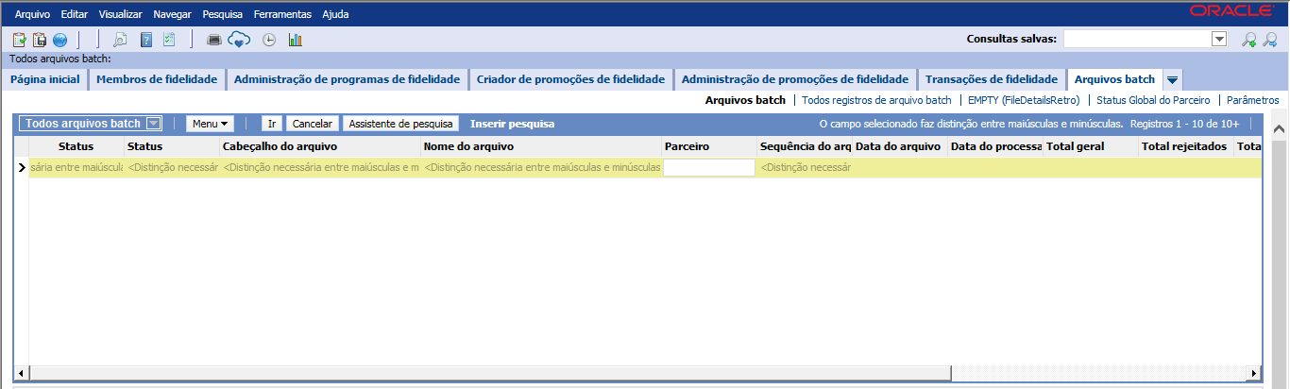

Lista dos Parceiros Críticos
Bradesco | BBR
Banco do Brasil | BDB
Caixa Econômica Federal | CEC
Delta Airlines | DL
GOL Transportes Aéreos | G3
Itaú Sempre Presente | ISP
Santander | SAB

Selecione a opção <Ir>.
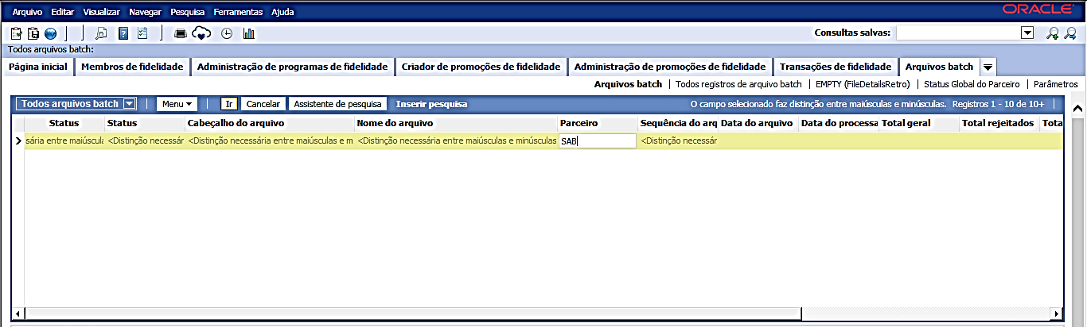

Selecione a opção <Data de processamento> para ordenar a data.
Clique uma vez e espere ordenar por data crescente.
Depois clique novamente para ordenar por data decrescente.
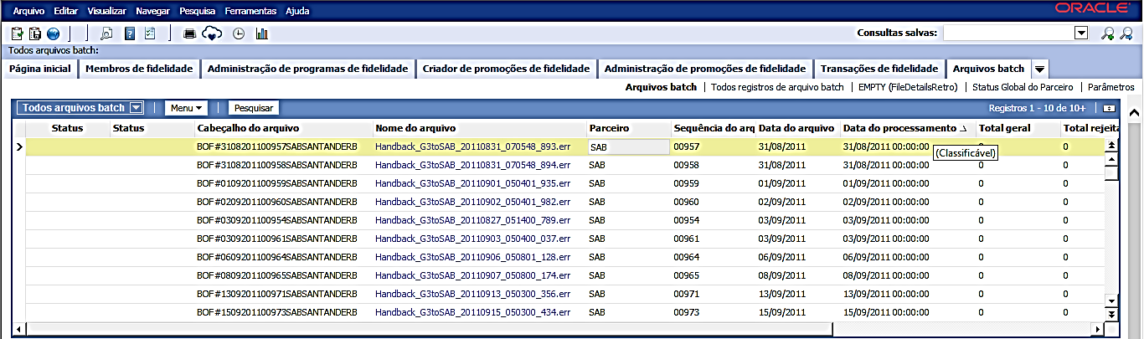

Verifique o campo <Sequência do arquivo>
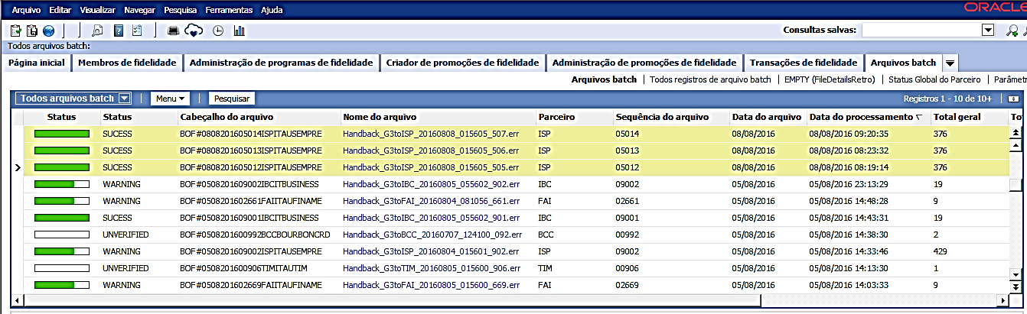

E copie o número / sequência do último arquivo recebido, na planilha do Excel (disponibilizada no Sharepoint no caminho ex: C:\Users\smiles.rsouza\SMILES S.A\SMILES S.A - Documentos\GR-TI\GR-TI Operações e Sustentação\EDI\ Nome do arquivo).
OBS.: Cada Parceiro Crítico possui uma sequência de identificação de arquivo. Por exemplo, o Parceiro Crítico “ISP” tem as sequencias 000399, 000400, 000401, e assim por diante. Já o Parceiro Crítico “BDB”, tem as sequencias 000700, 000701, 000702 e assim por diante.

IMPORTANTE: REPITA A AÇÃO DESCRITA ACIMA PARA TODA A LISTA DE PARCEIROS CRÍTICOS ANTES DE CONTINUAR O PROCEDIMENTO.

Com a conclusão do ciclo de monitoramento, deverá ser enviado o relatório para diretoria, mesmo em caso de falha em algum Parceiro Crítico. Como descrito na atividade 7.9
No caso de falha em algum Parceiro Crítico, proceder com a atividade descrita no item 7.6

Abertura dos chamados e acionamento de fornecedor
Ao identificar uma falha durante o monitoramento, duas ações devem ser tomadas:

Abrir um chamado no JIRA reportando a falha.
- Analise se o arquivo é do parceiro G3 (Gol linhas aéreas) ou outros.
- No caso de arquivo G3, acionar o Suporte Indra executando os passos da seção 7.6.
- No caso de outros, acionar suporte Tivit executando os passos da seção 7.7.

Suporte Indra: caso arquivo seja G3
Caso o arquivo seja do parceiro G3(Gol Linhas Aéreas), acione o Suporte da Indra, informe o número do arquivo, através dos e-mails conforme abaixo:

E-mail
Para: Indra
- Lista Indra Company: Laura Cecilia Pereiro - <lcpereiro@indracompany.com>
Jonathan Beloti Rosa Netto - <jbeloti@indracompany.com>
Thais Aparecida Giolo Fernandes - <taparecidag@indracompany.com>
Patricia Aparecida Alves da Silva - <PASilva@voegol.com.br>

Com cópia:
- Lista de Suporte N2 da Smiles: Raul Batista de Souza - <raul.souza@smiles.com.br>
Maikon Vinicius De Oliveira - <maikon.oliveira@smiles.com.br> Bruno Lima Serpeloni - <bruno.serpeloni@smiles.com.br>
Nei Henckes - <nei.henckes@smiles.com.br>
Adriano Sarno Barbosa - <adriano.barbosa@smiles.com.br>

Assunto do e-mail: Arquivo XXXXXX G3 <sequência a ser recebida>
Exemplo de Assunto do e-mail: Arquivo 002322 G3

Após o envio do e-mail, entre em contato também pelo telefone.

Telefone

Responsável: Laura Cecilia Pereiro
Números: Celular: +55 (11) 9-4227-5248
Fixo: +55 (11) 5098-7685 (C 7685) – Oficinas GOL

Retorno da Indra Company

Arquivo disponibilizado pela Indra
Após o retorno do contato com a Indra via e-mail e telefone, um prazo será estabelecido para a disponibilização do arquivo.

Suporte Tivit: caso arquivo não tenha sido recebido
Caso o arquivo não tenha sido recebido, acione o Suporte da Tivit, informe o nome do Parceiro Crítico e o arquivo, através dos e-mails conforme abaixo.

E-mail
Para: Tivit
- Lista Sup Neg Aéreo: sup.neg.aereo@tivit.com.br

Com cópia:
- Lista de Suporte N2 da Smiles: gr-tioperacoes@smiles.com.br

Assunto do e-mail: Arquivo de Parceiro Crítico não recebido <sequência a ser recebida> <parceiro>
Exemplo de Assunto do e-mail: Arquivo de Parceiro Crítico não recebido <sequência a ser recebida: 02078> <BDB>

Retorno da Tivit

Arquivo disponibilizado novamente
Caso o Suporte da Tivit disponibilize novamente o arquivo
Verifique se o mesmo foi processado com sucesso (duração do processamento entre 5 minutos em até 3 horas dependendo da fila de arquivos)

Arquivo com erro no parceiro
Caso o Suporte da Tivit informe que o problema foi no parceiro, acione com URGÊNCIA o Suporte N2 Siebel / EDI da Smiles, conforme abaixo.

Suporte N2 da Smiles: E-mail
Para: gr-tioperacoes@smiles.com.br
Assunto do e-mail: Arquivo com Erro do Parceiro Crítico <sequência> <parceiro>

Suporte N2 Siebel / EDI da Smiles: Plantão
Acione o plantão.

Suporte Tivit: arquivo não está na sequência
Caso o arquivo não esteja na sequência, acione o Suporte da Tivit, informe o nome do Parceiro Crítico e o arquivo através dos e-mails conforme abaixo.
Observação: Para validar se o número do arquivo está na sequência, utilize a planilha disponibilizada no (file server).

E-mail
Para: Tivit
- Lista Sup Neg Aéreo: sup.neg.aereo@tivit.com.br

Com cópia:
- Lista de Suporte N2 da Smiles: gr-tioperacoes@smiles.com.br

Assunto do e-mail: Arquivo de Parceiro Crítico não está na sequência <sequência anterior> <sequência a ser recebida> <parceiro>
Exemplo de Assunto do e-mail: Arquivo de Parceiro Crítico não está na sequência <sequência anterior: 02076> <sequência a ser recebida: 02077> <BDB>

Encerramento do chamado
Caso tenha sido aberto chamado para tratativa do erro, após resolução encerra-se o chamado na ferramenta (JIRA).

Envio do Report:
Após a conclusão do monitoramento de todos os parceiros críticos, enviar report diário para os diretores como descrito no procedimento “180-Enviar report diário para os diretores”.

Observações:
Suporte da Tivit atua 24 horas x 7 dias na semana somente para a monitoração dos Parceiros Críticos.

Dúvida
Caso tenha alguma dúvida e / ou ajuste no procedimento, entre em contato com o Suporte N2 Siebel da Smiles.

Controle de Revisões
Revisão | Data | Editor | Descrição da Modificação
1.0 | 13/07/2016 | Tânia Ferro  (Chacon | Ilimitada) | Elaboração do procedimento

